**«Урок-путешествие. Величины. Длина.*»***

***Путешествие в зимний лес***

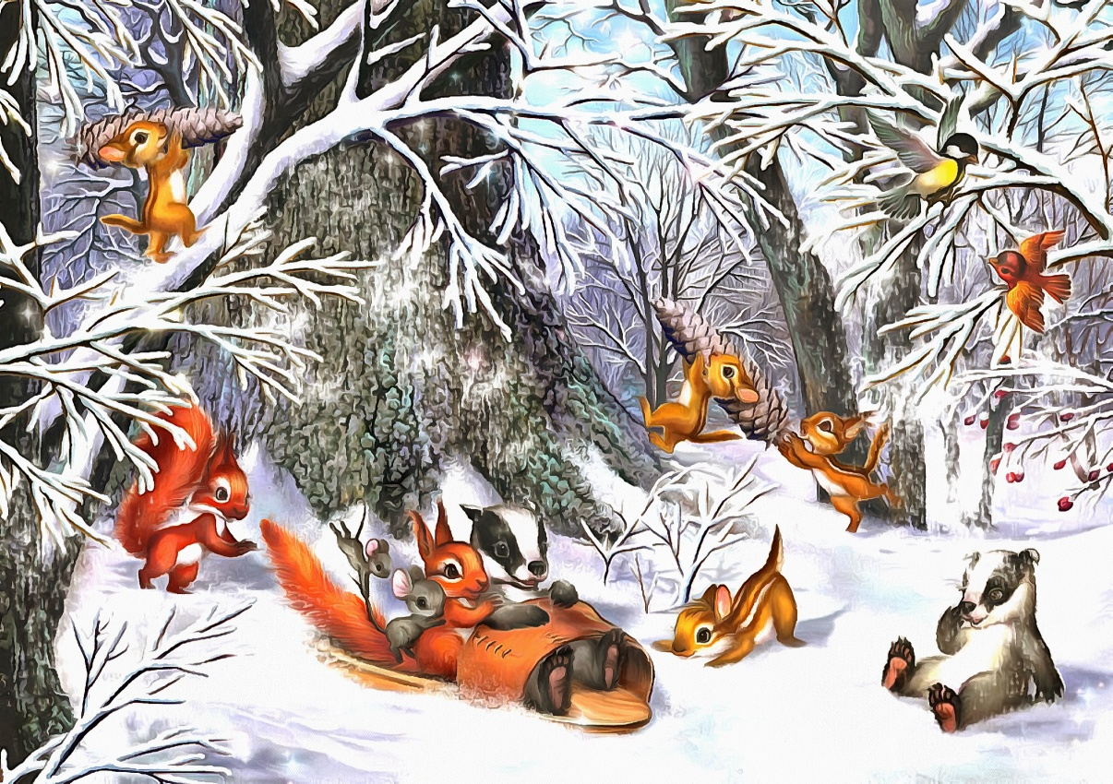

Подготовила:

учитель начальных классов

ГАОУ МО «Балашихинский лицей»

Чернощекова С. А.

2023 г.

|  |  |  |
| --- | --- | --- |
| ***Математика*** | **Класс** | ***1 «А»*** |
| ***Урок-путешестви. «Величины. Длина».*** | | |
| **Цель урока:** закрепить представления о длине; научить измерять и строить отрезки заданной длины с помощью линейки; тренировать в решении задач. | | |
| Материалы к уроку и оборудование: учебник математики Л.Г. Петерсон (часть 3, Урок 2), проектор, интерактивная доска, классная доска с набором приспособлений для крепления таблиц, картинок, ноутбук (мультимедийная презентация), снежки (поделки из ваты для игры «Лови снежок»), иллюстрации животных. | | |
| ***Формы****:* фронтальная, индивидуальная, коллективная, работа в парах.  ***Методы****:* словесный, наглядный, практический. | | |
| **Этап 1. Вхождение в тему урока и создание условий для осознанного восприятия нового материала**  **I. Организационный момент. Создание эмоционального настроя, мотивирующего творческую деятельность каждого.**  Снег летает и сверкает  В золотом сиянье дня,  Словно пухом устилает  Все дороги и дома.  Сыплет, сыплет снег-снежок,  Начинаем наш урок. **[2]**  Как тихо падает снег, так же тихо сядем и мы за свои парты.  «Снег на полях,  Лед на реках,  Вьюга гуляет,  Когда это бывает?» *(Зимой)* **[2]**  Перед походом нам необходимо разогреться и посчитать.  **II. Актуализация опорных знаний.**  **1. Устный счёт.**  а). *Разминка.*  - Назовите зимние месяцы? *(Декабрь, январь, февраль)*  - Назовите первый день зимы? *(1 декабря)*  - Внучка Деда Мороза? *(Снегурочка)*  - Кто зимой спит в берлоге? *(Медведь)*  *б) Счёт от 1 до 20 и обратно.*  - от 1 до 20  - от 12 до 17  - от 20 до 15  *в) Игра «Лови снежок».*  Учитель бросает снежки ученикам и задает вопрос.  – Назовите число, которое следует при счёте перед числом 8; 6.  – Назовите число, которое следует при счёте за числом 3; 9.  – Назови соседей числа 7; 4; 6.  **III. Постановка учебной задачи. Подготовки учащихся к активному усвоению знаний.**  – Сегодня на уроке мы отправимся с вами в путешествие в зимний лес.  – А попутчиком в нашем путешествии будет, как вы думаете кто? (Презентация, слайд 2)  – Решите примеры и узнайте.   |  |  |  |  | | --- | --- | --- | --- | | 5+2=7 | С | 4+2=6 | О | | 3+4=7 | Н | 8-3=5 | В | | 5-3=2 | Е | 2+2=4 | И | | 3-1=2 | Г | 0+4=4 | К |   *(Снеговик)*  **IV. Этап обобщения и систематизации изученного.**  **1. Работа в тетради.**  а) Чистописание  Мы попали в зимний лес,  Полон сказок и чудес.  Путешествие нас ждет.  Зимний лес к себе зовет. **[2]**  - Мы в зимнем лесу. Посмотрите на следы (Презентация, слайд 4).  – Чьи они? *(Сорока, лиса и заяц)*  – Какие цифры получились у жителей леса? *(8,6,7).* (Презентация, слайд 5)  – Давайте запишем эти числа в тетрадях (Презентация, слайд 6).  – А теперь запишем их, переставляя разными способами. *(867, 876, 687, 678, 786, 768)* (Презентация, слайд 6)  **2. Работа в учебнике.**  – Снеговик предлагает нам пойти по следам лесных зверей. Они ведут в лесную школу. В лесной школе звери тоже обучаются математическим премудростям, а преподают в этой школе лесные мудрецы – гномы. (Презентация, слайд 7)  – Давайте откроем учебники на странице 2.  – Рассмотрите верхний рисунок.  – Какую тему объясняет гном?  – Чем он занят? *(Длина. Измеряет длину отрезка)*  – Чем измеряют длину отрезка? *(Линейкой)*  – Какую единицу измерения длины вы знаете? *(Сантиметр)*  **Учебник, задание №1 [1].**  – Что можно сказать об отрезке АВ? (АБ+БВ). Измерьте длины этих трёх отрезков. (АБ = 2см; БВ=5см; АВ=7см)  – Какие равенства можно составить?  2см + 5см = 7см  5см + 2см = 7см  7см - 5см = 2см  7см - 2см = 5см  – Как мы складываем и вычитаем именованные числа?  *(Вывод: арифметические действия с именованными числами выполняются как с обычными.)*  **Физминутка** (<https://www.youtube.com/watch?v=IpRo_Y29n2c> Дата обращения:14.01.2023).  **Учебник, задание № 2 [1].**  – Посмотрите на Задание 2. Что нужно сделать? *(Построить отрезки)*  – А как нам построить отрезки? *(Учащиеся при ответе комментируют и описывают Алгоритм)*  *Алгоритм*  1) Взять линейку  2) Совместить на линейке точку ноль с точкой А.  3) Провести по линейке прямую линию до точки 2 и отметить второй конец отрезка.  – Обратите внимание, что все отрезки будут иметь одно начало.  – В какой жизненной ситуации вам пригодится умение отмерять отрезки? *(На уроке технологии).*  – Людям каких профессий необходим этот навык? *(Швея, инженер, строитель).*  – А сейчас мы отправимся к реке, там живут лучшие лесные строители. Как вы думаете, кто это? *(Бобры) Иллюстрация бобров на доску.*  После сильной метели пострадала плотина. Давайте, решим примеры и поможем бобрам ее восстановить. Бобры отличные строители. Однако они нуждаются в охране.  **3. Самостоятельная работа.**  **Учебник, задание № 3 [1].**  Решение Задания 3 в рабочей тетради.  Взаимопроверка.  **4. Работа в учебнике.**  **Учебник, задание № 4 [1].**  – Продолжаем наше путешествие. *Иллюстрация зайцев на доску.*  – Вот мы на опушке леса. Здесь зайцы устроили соревнование «Чей прыжок длиннее».  – Давайте поможем им разрешить их спор и угостим сладкой морковкой.  – Для этого выполним Задание 4.  – Прыжок первого зайца обозначили отрезком АК. А прыжок второго – отрезком МД.  Что нужно найти?  – Что необходимо сделать, чтобы ответить на вопрос? *(Измерить отрезки)*  – Чему равна длина отрезка АК? (6см) МД? (5см) Надпишите.  – Можно ли теперь узнать, какой отрезок длиннее и насколько?  – Какое правило будем использовать, чтобы ответить на вопрос?  – Запишите решение: 6см - 5см = 1см  Ответ проговорите устно: отрезок АК на 1см длиннее отрезка МД.  – Двигаемся дальше за снеговиком.  – Ребята, слышите, хрустнула ветка.  – Кто-то стоит недалеко от нас, давайте отгадаем кто это?  Трав копытами касаясь  Ходит по лесу красавец  Ходит быстро и легко  Рога раскинув широко. *(Лось, иллюстрация лося на доску)* **[3]**  – Давайте его тоже угостим. А чем, мы узнаем, когда выполним задание.  **Учебник, задание № 6 [1].**  – О чем говорится в задаче?  – Что обозначает в задаче число 9? 3? 4?  – Какой вопрос задачи?  – Какого вида задача?  – Что обозначили на схеме римскими цифрами? Заполните схему.  – Что надо найти часть или целое?  – Какое правило будете использовать?  – Запишите решение и ответ. (Презентация, слайд 8)  – Что мы положим в кормушку для лося? *(Соль)* (Презентация, слайд 9)  – Почему лось любит соль? *(Чтобы хорошо росли рога и были крепкими)*  **5. Работа в тетради.**  – Белки очень запасливые животные. Они раскладывают свои запасы в разных дуплах деревьев, чтобы сохранить их от непогоды.  – Давайте поможем белке найти свои запасы. Решим задачу. (Презентация, слайд 10)  Белка запасла на зиму 5 грибочков и 4 шишки. Сколько всего запасов сделала белка?  – Что обозначает в задаче число 5? 4? Какой вопрос задачи?  – Какого вида эта задача?  – Начертите схему к задаче и заполните её. (Ученик у доски)  – Что надо найти – часть или целое?  – Какое правило применим для решения задачи?  – Запишите решение.  – Как правильно записать ответ?  – Вот и подошла к концу наша лесная прогулка. Пора возвращаться домой. Посмотрите, белка оставила под большой елкой корзинку. Что же там? Посмотрите? (Орешки). С какими животными мы встретились? Где побывали?  **V. Рефлексия.**  – А теперь подведём итоги урока.  – Какое задание понравилось выполнять? Что было интересно?  – Давайте оценим свою работу на уроке.  – Кто доволен своей работой - похлопайте в ладоши.  – Если кто-то допускал ошибки, и не все получалось на уроке, сожмите свои ладошки в кулачки и проговорите «У меня все получится!»  МОЛОДЦЫ! | | |

**Список источников**

**[1]** Петерсон, Л.Г. Математика 1 класс: учебное пособие в 3 частях (ч.3) – М. : Просвещение, 2022.

**[2]** Урок математики в 1 классе" Путешествие в зимний лес. Сложение и вычитание чисел первого десятка" [Электронный ресурс] URL: <https://infourok.ru/urok_matematiki_v_1_klasse_puteshestvie_v_zimniy_les._slozhenie_i_vychitanie_chisel_pervogo-371214.htm>. (Дата обращения: 14.01.2023)

**[3]** Буклет ПАМЯТКА ДЛЯ РОДИТЕЛЕЙ «Отгадай загадку: лесные животные Югры»[Электронный ресурс] URL:<https://infourok.ru/buklet-pamyatka-dlya-roditeley-otgaday-zagadku-lesnie-zhivotnie-yugri-358814.html>. (Дата обращения: 14.01.2023)